Деятельность

12-21 февраля 2013 года. В Учебном Центре Союза юристов Москвы прошли очередные курсы повышения квалификации юристов.

12-21 февраля 2013 года. В Учебном Центре Союза юристов Москвы прошли очередные курсы повышения квалификации юристов. Стало уже традицией, что на курсах повышают квалификацию также юристы из других регионов России. В этом году на курсы приехал представитель из г. Уфы.

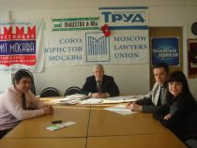
Занятия по курсу «Актуальные проблемы международного и российского законодательства» провели высококвалифицированные лекторы: В.Ф. Цепелев - д.ю.н, профессор, профессор кафедры уголовной политики и организации предупреждения преступлений Академии управления МВД РФ, Заслуженный юрист РФ; К.Д. Крылов – д.ю.н., проф., проф. кафедры трудового права и права социального обеспечения МГЮА им. О.Е. Кутафина, председатель Московского общества трудового права и права социального обеспечения; С.Ю. Червякова - начальник юридического отдела ФГУ Кадастровой палаты по Московской области; В.В. Рассохин - зам. начальника правового управления ООО «Страховой центр «СПУТНИК»»,

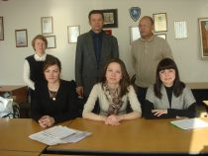

к.ю.н.; А.А. Христофоров - Российский и Евразийский поверенный, партнер юридической фирмы «Гоулигнз», адвокат; Г.А. Агафонова - к.ю.н. , председатель судебной коллегии по гражданским делам Московского городского суда; А.М. Зинин - д.ю.н., профессор, профессор кафедры судебных экспертиз МГЮУ, эксперт Российского Федерального Центра судебных экспертиз Министерства Юстиции РФ, Заслуженный юрист РФ; М.Е. Глазкова - старший научный сотрудник отдела гражданского законодательства и процесса Института законодательства и сравнительного правоведения при Правительстве РФ, к.ю.н; К.В. Почекутов - главный государственный инспектор Управления контроля за размещением госзаказа ФАС России; В.П. Гринёв - руководитель договорно-правового департамента группы компаний «Техстрой»; Л.Г. Кисурина - руководитель фирмы «Ларика» (аудиторская фирма, УЦ), член комиссии РКА по методологии аудита и контролю качества ЦТО и РК; Г.В. Вердиян - к.ю.н., доцент, судья Московского областного суда, доцент кафедры предпринимательского права, гражданского и арбитражного процесса Российской правовой Академии Министерства юстиции РФ и др.


В течение 72-х часов юристы изучали законодательное регулирование вопросов интеллектуальной собственности; современное состояние гражданского процессуального законодательства; новации в налоговом и бухгалтерском учёте, действующие с 1 января 2013 г.; использование судебной экспертизы в судопроизводстве; практику рассмотрения споров по банкротству в арбитражных судах; современное состояние и тенденции развития уголовного законодательства в РФ, развитие законодательства об имущественном страховании в РФ; практику применения ФЗ-94 от 21.07.2005 г. «О размещении заказов на поставки товаров, выполнение работ» и типичные нарушения при размещении заказов, практику применения решений ФАС России; культуру делового общения и др.

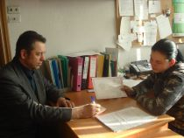

По окончании учебы слушателям были вручены удостоверения о прохождении курсов повышения квалификации.

